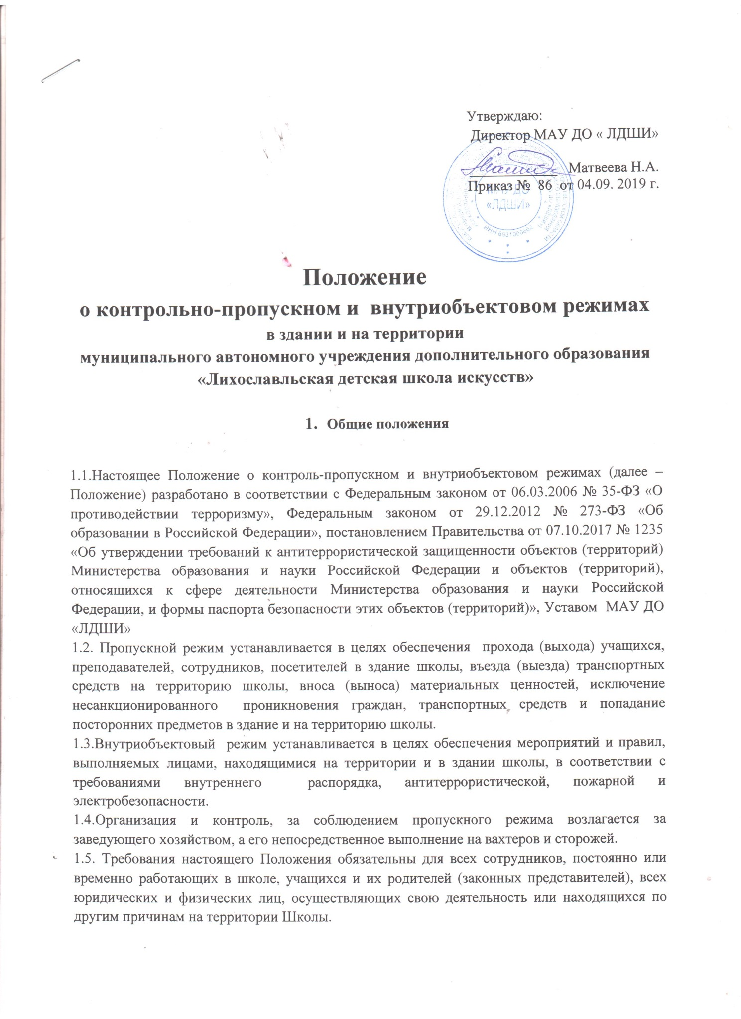
1.6. Положение об организации пропускного режима утверждается приказом директора школы.
1.7. Положение об организации пропускного режима доводится до всех участников образовательного процесса путем размещения на информационном стенде в холле первого этажа, на официальном сайте школы.
1.8. В случае возникновения конфликтных ситуаций, связанных с допуском посетителей в здание школы, вахтер действует по указанию директора школы или его заместителя.

2. Организация контрольно-пропускного режима
2.1. Пропускной режим обеспечивается через центральный вход здания. Запасные выходы открываются с разрешения директора, заведующего хозяйством. На период открытия запасного выхода, контроль за ним осуществляет лицо, его открывшее.
2.2. Пропускной режим для учащихся:
2.2.1Время начала и окончания занятий с 8.00 до 20.00
2.2.2.Учащиеся являются в школу не позднее, чем за 10 мин. до начала урока. Учащиеся пришедшие за 20 мин. и более до начала уроков ожидают в холле первого этажа школы.
2.2.3.Учащимся категорически запрещен уход и выход из здания школы до окончания занятий без разрешения преподавателя или классного руководителя.
2.2.4.Во время учебного процесса на переменах ученикам не разрешается выходить из здания школы.
2.2.5.Во время каникул и праздничных дней учащиеся допускаются в школу согласно расписанию индивидуальных занятий, дополнительных занятий и репетиций.
2.2.6.Учащиеся не должны находиться на территории школы после окончания занятий или внеурочных мероприятий без разрешения работников школы и без их присутствия.
2.2.7.Учащимся запрещается проход в Школу без сменной обуви (бахил).

2.3.Пропускной режим для работников школы.
2.3.1.В нерабочее время, праздничные и выходные дни беспрепятственно допускаются в здания школы директор, заместители директора.
2.3.2.Другие сотрудники могут находиться в помещении школы в нерабочее время, а также в выходные и праздничные дни с разрешения директора школы или согласно утвержденному расписанию.
2.3.3.Работники школы приходят в соответствии с графиком работы или расписанием занятий в соответствии с Правилами внутреннего трудового распорядка.
2.3.4.Работникам запрещается проход в здание школы без сменной обуви или бахил.
2.4. Пропускной режим для родителей (законных представителей):
2.4.1.Родители (законные представители) учащихся проходят в здание через центральный вход и ожидают детей в холле первого этажа.
2.4.2.Вход в школу разрешен родителям (законным представителям) по предварительной договоренности с администрацией или педагогами школы. Преподаватели обязаны предупредить сторожа-вахтера о запланированной встрече с родителями (законными представителями)
2.4.3.В случае необходимости пройти на первый или второй этаж школы родители обязаны предъявить документ, удостоверяющий личность (для граждан РФ - паспорт РФ, водительское удостоверение; для иностранных граждан - паспорт гражданина данной страны). 2.4.4.Документ предъявляется вахтеру в развернутом виде для производства соответствующей записи в «Журнале регистрации посетителей». Вахтер сверяет предъявленный документ со списком родителей, находящимся на вахте. Вахтер выясняет цель прихода, имя работника, с которым запланирована встреча, визуально осматривает ручную кладь и пропускает в школу.
Родителям (законным представителям) необходимо иметь при себе сменную обувь (бахилы).
2.4.5.Встречи с педагогическими работниками школы возможны только по окончании занятий, запрещено вызывать преподавателей во время занятий.
2.4.6.Проход родителей на классные собрания, праздничные мероприятия осуществляется по списку, составленному классным руководителем, без регистрации данных в «Журнале регистрации посетителей».
2.4.7.При наличии у посетителей ручной клади вахтер предлагает добровольно предъявить содержимое ручной клади для визуального осмотра на предмет взрывчатых веществ, оружия и иных предметов, запрещенных к свободному обороту на территории РФ. В случае отказа вахтер обязан вызвать представителя администрации школы, родителю (иному посетителю) предлагается подождать представителя администрации у входа. При отказе предъявить содержимое ручной клади посетитель в школу не допускается.
2.4.8.В случае если посетитель, не предъявивший к осмотру ручную кладь, отказывается покинуть школу, вахтер, оценив обстановку, информирует руководителя (заместителя руководителя школы) и действует по его указаниям, при необходимости вызывает наряд полиции, применяет средство тревожной сигнализации.

2.5. Пропускной режим для вышестоящих организаций, проверяющих лиц и других посетителей Школы
2.5.1.Лица, не связанные с образовательным процессом, посещающие школу по служебной или иной необходимости, пропускаются только при предъявлении документа, удостоверяющего личность, с записью в «Журнал регистрации посетителей» при сопровождении работником школы (секретарем или иным уполномоченным лицом) до места посещения.
2.5.2.Группы лиц, посещающих школу для проведения и участия в массовых мероприятиях, семинарах, конференциях, смотрах и т.п., допускаются в здание школы по списку участников, заверенному подписью руководителя, и при предъявлении документа удостоверяющего личность.

2.6. Пропускной режим для автотранспорта.
2.6.1.Ворота для въезда автотранспорта на территорию школы открывают вахтер только по согласованию с директором или заведующим хозяйством школы.
2.6.2.Допуск без ограничений на территорию школы разрешается автомобильному транспорту экстренных и аварийных служб: скорой медицинской помощи, пожарной охраны, управления ГО и ЧС, управления внутренних дел при вызове их администрацией школы.
2.6.3.Движение автотранспорта по территории разрешено не более 5 км/час.
2.6.4.Парковка автомашин, доставивших материальные ценности, осуществляется с соблюдением всех мер безопасности и правил дорожного движения, под контролем заведующего хозяйством.
2.6.5.Парковка личного автомобильного транспорта работников на территории школы запрещена.

2.7.Порядок вноса (выноса) материальных средств
2.7.1.Крупногабаритные предметы, ящики, коробки проносятся в здание школы после проведения их досмотра, исключающего пронос запрещенных предметов в здание (взрывчатые вещества, холодное и огнестрельное оружие, наркотики и т.д.).
2.7.2.Материальные ценности выносятся из здания школы на основании служебной записки, подписанной заведующим хозяйством, завизированной директором школы (за исключением концертного оборудования и реквизита при выезде на творческое мероприятие за пределы Школы).

2.8. Порядок пропуска представителей средств массовой информации.
2.8.1.Работники средств массовой информации пропускаются в здание при предъявлении редакционного удостоверения и документа, удостоверяющего их личность.
2.9. Организация и порядок производства ремонтно-строительных работ в здании и помещениях.
2.9.1.При выполнении в школе строительных и ремонтных работ допуск рабочих осуществляется по списку подрядной организации, согласованному с руководителем школы.
2.9.2.Производство работ осуществляется под контролем заведующего хозяйством .

2.10. Порядок пропуска на период чрезвычайных ситуаций и ликвидации аварийной ситуации.
2.10.1.Пропускной режим в здание школы на период чрезвычайных ситуаций вводится с ограничительными мерами.
2.10.2.После ликвидации чрезвычайной (аварийной) ситуации возобновляется обычная процедура пропуска.

2.11. Порядок эвакуации посетителей, работников и сотрудников школы из помещений и порядок их охраны
2.11.1.Порядок оповещения, эвакуации посетителей, работников и сотрудников из помещений школы при чрезвычайных ситуациях (пожар, стихийное бедствие, информация об угрозе совершения террористического акта и др.) и порядок их охраны разрабатывается директором совместно с ответственными за ведение работы по антитеррору, охране и безопасности труда, пожарной и электробезопасности.
2.11.2.По установленному сигналу оповещения все посетители, работники и сотрудники, а также работники, осуществляющие ремонтно-строительные работы в помещениях школы, эвакуируются из здания в соответствии с планом эвакуации.
2.11.3.Пропуск посетителей в помещения школы прекращается. Сотрудники и ответственные лица принимают меры по эвакуации и обеспечению безопасности находящихся в помещениях людей. По прибытии сотрудников соответствующих служб для ликвидации чрезвычайной ситуации обеспечивается их беспрепятственный пропуск в здание школы.

3. Порядок и правила соблюдения режима
3.1.В соответствии с Уставом МАУ ДО «Лихославльская детская школа искусств» и правилами внутреннего распорядка в школе установлен следующий режим работы:
-для обучающихся и преподавателей – с 8.00 до 20.00;
-учебные занятия проводятся согласно расписанию занятий.

3.2.В течение рабочего дня работники осуществляющие выполнение пропускного режима выполняют свои обязанности, руководствуясь следующим режимом работы:
7.30-8.00 обход здания и территории школы
8.00-20.00- обеспечение доступа в школу работников и обучающихся, выполнение служебных обязанностей.
20.00 - закрытие учреждения
20.00-20.30 – обход здания и территории школы
Результаты обходов заносятся вахтерами и сторожами в журнал «Осмотра объекта и обхода территории»
3.3.Посетители, находясь в помещении школы, обязаны:
-соблюдать установленный порядок и нормы поведения в общественных местах;
-не допускать проявлений неуважительного отношения к преподавателям, работникам, учащимся и другим посетителям школы;
-выполнять законные требования и распоряжения администрации, работников школы;
-не препятствовать надлежащему исполнению работниками школы их служебных обязанностей;
-до приглашения в кабинет директора ожидать в холле школы;
-бережно относиться к имуществу школы, соблюдать чистоту, тишину и порядок в помещении школы;
-при входе в школу посетители, имеющие при себе кино- и фотосъемочную, звуко- и видеозаписывающую аппаратуру, а также переносную компьютерную и оргтехнику (сканер, ксерокс) обязаны зарегистрировать названные технические средства у вахтера в целях контроля за выносом материальных ценностей из здания школы.

3.4.Посетителям запрещается:
-выносить из помещения школы документы, полученные для ознакомления;
-изымать образцы документов с информационных стендов, а также размещать на нем объявления личного характера;
-приносить в помещение школы огнестрельное и холодное оружие (кроме лиц, которым в установленном порядке разрешено хранение и ношение табельного оружия и специальных средств), колющие и режущие предметы, взрывчатые и легковоспламеняющиеся вещества, спиртные напитки;
-курить в задании школы и на его территории;
-присутствовать на собраниях и концертах с включенным мобильным телефоном;
-входить в школу в состоянии алкогольного и иного опьянения, с жевательной резинкой, с детскими колясками, с домашними животными, товарами для продажи, а также в грязной одежде и с крупногабаритными вещами, (исключая рабочих, осуществляющих строительные и ремонтные работы).
-факты нарушения общественного порядка и причинения ущерба помещениям фиксируются в установленном порядке лицами, осуществляющими пропускной режим.
4. Ответственность
4.1. Работники, виновные в нарушении требований настоящего Положения (попытка пройти на территорию в состоянии алкогольного (наркотического) опьянения, попытка невыполнения законных требований сотрудников школы, уклонение от осмотра, вывоз (вынос) материальных ценностей без документов или по поддельным документам, курение в неустановленных местах, а также нарушение других требований внутреннего трудового распорядка), привлекаются к дисциплинарной ответственности в соответствии с действующим законодательством Российской Федерации, требованиями коллективного договора и Правил внутреннего трудового распорядка.
4.2. Обучающиеся, виновные в нарушении настоящего Положения, могут быть привлечены к дисциплинарной ответственности.
4.3.Лицо, совершившее противоправное посягательство на охраняемое имущество либо нарушающее внутриобъектовый и (или) пропускной режимы, может быть задержано сотрудником школы на месте правонарушения и должно быть незамедлительно передано в орган внутренних дел (полицию).
4.4.Лица, которые не согласны с правомерностью действий работников школы и представителей администрации школы, при задержании, личном осмотре, осмотре вещей, изъятии вещей и документов, а также сотрудники предприятия, по отношению к которым такие действия были применены, имеют право обжаловать эти действия в установленном законом порядке.

